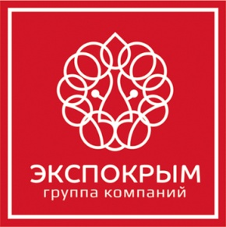
ООО «ЭКСПОКРЫМ»

Расчетный счет: 40702810000230000498, БИК 043510110
к/сч: 3010181083510000011
В Филиал АО «ГЕНБАНК» г.Симферополь
ИНН 9102171932 КПП 910201001
Россия, Республика Крым, г.Симферополь, ул. Ленина, 9
индекс: 295000, т/ф: +7 3652 620 670, т/м: +7 978 0149205
e-mail: info@expocrimea.com
www.expocrimea.com

V ВЫСТАВКА ЛЕГКОЙ ПРОМЫШЛЕННОСТИ «кРАСНАЯ НИТЬ 2019»

1-2 ноября 2019 года в г.Алушта (отель «Море») будет проходить выставка легкой промышленности, которая предоставляет участникам и гостям уникальную возможность ознакомиться с достижениями в области современных технологий. Участие ведущих зарубежных и российских компаний, насыщенная деловая программа - все это создает деловую атмосферу, приводит к высоким практическим результатам.
Одной из главных идей площадки является создание атмосферы комфортного общения между целевыми посетителями и участниками выставки для достижения общих взаимовыгодных деловых целей.
Одними из главных организаторов деловой программы на выставке является Министерство промышленной политики Республики Крым, где будут освещены ключевые задачи и тенденции развития легкой промышленности Крыма, что является толчком в развитии отрасли для всего региона.

ТЕМАТИЧЕСКИЕ РАЗДЕЛЫ:
- Мужская и женская одежда
- Детская одежда
- Одежда для беременных
- Головные уборы
- Обувь
- Чулочно-носочные изделия
- Мужское и женское белье
- Одежда для спорта и отдыха
- Купальники, пляжная одежда
- Изделия из кожи и меха
- Домашний текстиль
- Мебельные ткани
- Текстиль для сегмента HoReCa
- Ткани, фурнитура
- Вышивка, печать
- Упаковка, этикетка
- Галантерея и аксессуары

Дата проведения: 01-02 ноября 2019 года
Место проведения: Республика Крым, г. Алушта, ул. Набережная 25, отель «МОРЕ».
Для получения подробной информации и участия в мероприятии обращайтесь по телефонам: 8(499)110-80-90 или 8(978)900 -90-90

Email: info@expocrimea.com
Instagram: expocrimea
Facebook: @expocrimea

